Struts2,Spring, Hibernate 框架整合

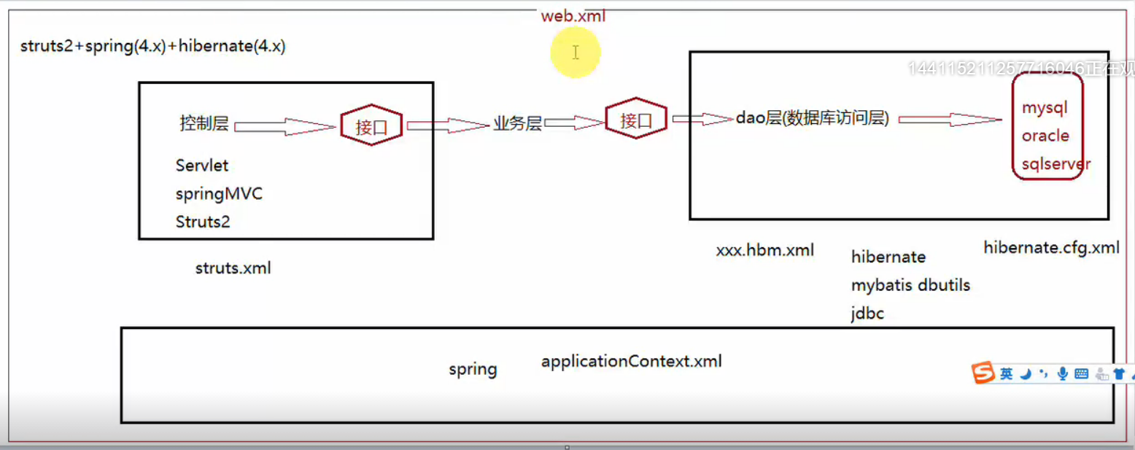

二 SSH整合步骤

